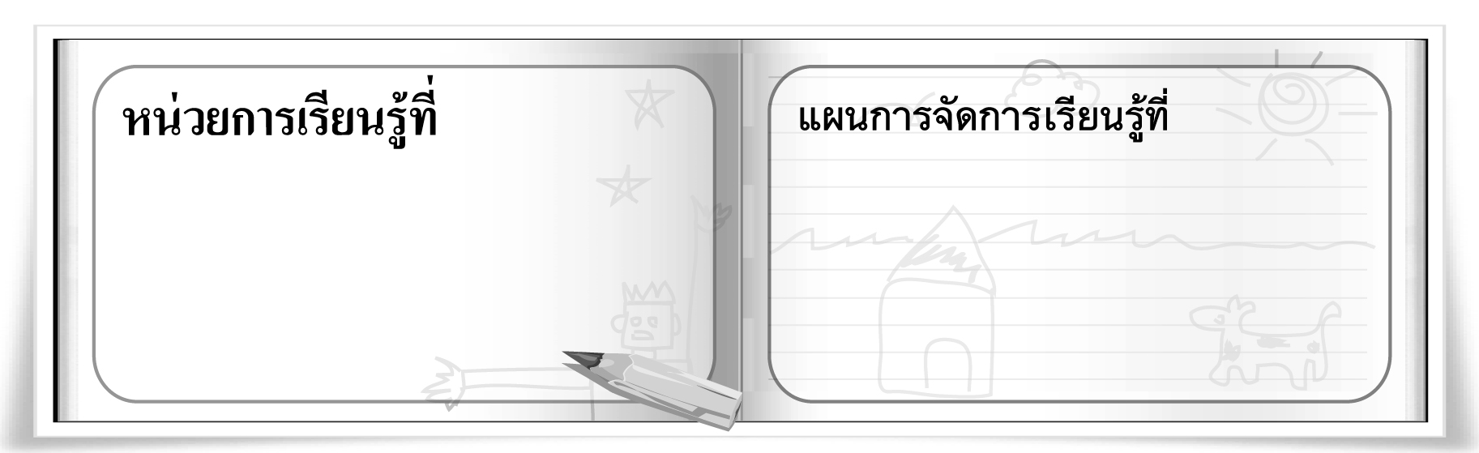
2
7
ปัญหาด้านการใช้สี
การจัดองค์ประกอบ
และการสื่อความหมายในงานทัศนศิลป์

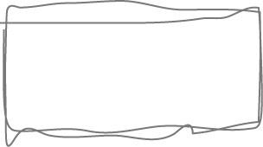
ชั้นประถมศึกษาปีที่ 5 เวลา 1 ชั่วโมง

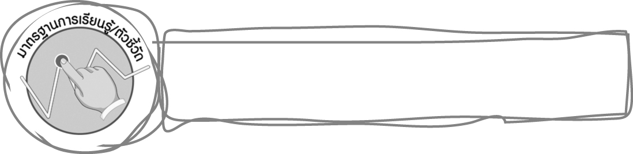
มาตรฐานการเรียนรู้/ตัวชี้วัด

มาตรฐานการเรียนรู้
ศ 1.1 สร้างสรรค์งานทัศนศิลป์ตามจินตนาการและความคิดสร้างสรรค์ วิเคราะห์ วิพากษ์วิจารณ์
คุณค่างานทัศนศิลป์ ถ่ายทอดความรู้สึก ความคิดต่องานศิลปะอย่างอิสระ ชื่นชมและประยุกต์ใช้ในชีวิตประจำวัน
ตัวชี้วัด
ศ 1.1 ป.5/6 ระบุปัญหาในการจัดองค์ประกอบศิลป์และการสื่อความหมายในงานทัศนศิลป์ของตนเอง
และบอกวิธีการปรับปรุงผลงานให้ดีขึ้น

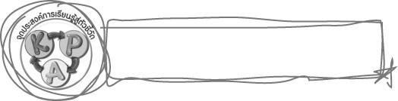
จุดประสงค์การเรียนรู้สู่ตัวชี้วัด

1. ระบุปัญหาในงานทัศนศิลป์ : ปัญหาด้านการใช้สี (K)
2. ฝึกปฏิบัติการวาดภาพระบายสีด้วยการคุมโทนสีภาพ (P)
3. เห็นความสำคัญของการคุมโทนสีให้กับภาพ (A)
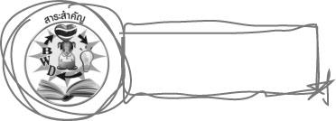
สาระสำคัญ

ปัญหาการใช้สีส่วนมากจะเป็นการระบายสีที่คุมโทนสีไม่ได้ การใช้สีมากไปทำให้ภาพขาดจุดเด่น
ถ้าสังเกตให้ดีงานของศิลปินที่มีชื่อเสียง ศิลปินจะคุมสีในภาพให้อยู่ในโทนสีใด โทนสีหนึ่ง ไม่ใช้สีกระจายทั่ว ทั้งภาพ แม้ว่าภาพจริงที่วาดจะมีสีมากมาย แต่ศิลปินก็จะใช้วิธีลดความสดของสีลงในบางจุด เพื่อไม่ให้เกิดการแข่งขันกันของสีในภาพ
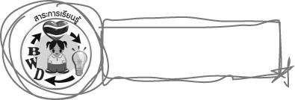
สาระการเรียนรู้

ปัญหาของภาพ : ปัญหาด้านการใช้สี

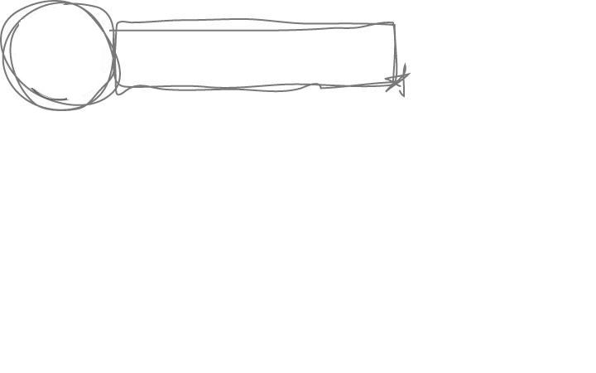

คุณลักษณะอันพึงประสงค์

มุ่งมั่นในการทำงาน
ตัวชี้วัดที่ 6.1 ตั้งใจและรับผิดชอบในการปฏิบัติหน้าที่การงาน

สมรรถนะสำคัญของผู้เรียน

ความสามารถในการแก้ปัญหา
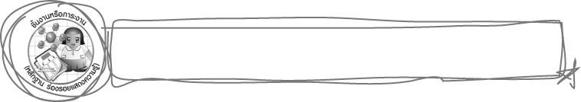
ชิ้นงานหรือภาระงาน (หลักฐาน ร่องรอยแสดงความรู้)

การฝึกการวาดภาพระบายสีด้วยการคุมโทนสีภาพ
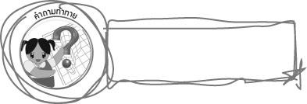
คำถามท้าทาย

นักเรียนมีเทคนิคและวิธีการคุมโทนสีในภาพต่าง ๆ อย่างไร
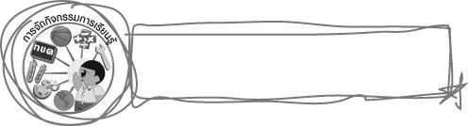
การจัดกิจกรรมการเรียนรู้

1. ให้นักเรียนดูภาพที่มีการคุมโทนสี และภาพที่ไม่มีการคุมโทนสี ดังนี้
1.1 ภาพดอกไม้ในแจกันที่ใช้สีมากมายในการระบายภาพ
1.2 ภาพเรือที่มีการคุมโทนสีด้วยสีฟ้า และสีน้ำเงิน
นักเรียนร่วมกันแสดงความคิดเห็น เกี่ยวกับภาพทั้ง 2 ภาพ โดยครูใช้คำถาม ดังนี้

ภาพดอกไม้ในแจกันระบายด้วยสีอะไรบ้าง (ตัวอย่างคำตอบ สีเหลือง สีแดง สีชมพู สีเขียว
สีม่วง)
เมื่อนักเรียนมองภาพดอกไม้ในแจกันแล้วรู้สึกอย่างไร (นักเรียนตอบตามความรู้สึก)
ภาพเรือระบายด้วยสีอะไร (ตัวอย่างคำตอบ สีน้ำเงิน และสีฟ้า)
นักเรียนมองภาพเรือแล้วรู้สึกอย่างไร (นักเรียนตอบตามความรู้สึก)
นักเรียนคิดว่าภาพใดมีปัญหาเกี่ยวกับการใช้สี (ตัวอย่างคำตอบ ภาพดอกไม้ในแจกัน)
นักเรียนคิดว่า ภาพดอกไม้ในแจกันมีปัญหาเกี่ยวกับการใช้สีอย่างไร (ตัวอย่างคำตอบ ไม่มีการคุมโทนสีให้กับภาพ ทำให้ภาพขาดจุดเด่น)
นักเรียนคิดว่าภาพใดมีการคุมโทนสีให้กับภาพ (ตัวอย่างคำตอบ ภาพเรือ)
นักเรียนคิดว่า การคุมโทนสีในภาพมีข้อดีอย่างไร (ตัวอย่างคำตอบ ทำให้ภาพมีจุดเด่น)
2. ครูอธิบายให้นักเรียนฟังว่า ปัญหาการใช้สีส่วนมากจะเป็นการระบายสีที่คุมโทนสีไม่ได้ การใช้สีมากไปทำให้ภาพขาดจุดเด่น ถ้าสังเกตให้ดีงานของศิลปินที่มีชื่อเสียง ศิลปินจะคุมสีในภาพให้อยู่ในโทนสีใด โทนสี
หนึ่ง ไม่ใช้สีกระจายทั่วทั้งภาพ แม้ว่าภาพจริงที่วาดจะมีสีมากมาย แต่ศิลปินก็จะใช้วิธีลดความสดของสีลงใน
บางจุด เพื่อไม่ให้เกิดการแข่งขันกันของสีในภาพ
3. ให้นักเรียนแบ่งกลุ่มออกเป็น 2 กลุ่ม ครูนำภาพของศิลปินต่าง ๆ มาให้นักเรียนดู กลุ่มละ 1 ภาพ จากนั้นให้นักเรียนแต่ละกลุ่มศึกษาวิธีการวาดภาพระบายสีของศิลปิน ในรูปของการอภิปรายแสดงความคิดเห็น
4. ให้แต่ละกลุ่มออกมานำเสนอผลการระดมความคิดเห็น โดยแต่ละกลุ่มอธิบายในหัวข้อต่อไปนี้
4.1 ภาพแต่ละภาพต้องการสื่อความหมายอะไร
4.2 ภาพแต่ละภาพใช้วัสดุอุปกรณ์ได้เหมาะสมหรือไม่
4.3 ภาพแต่ละภาพมีลายเส้นเป็นอย่างไร
4.4 ภาพแต่ละภาพใช้สีอะไรในการระบายภาพ และในภาพภาพนั้นมีการคุมโทนสีหรือไม่
ครูร่วมตรวจสอบความถูกต้องและเสนอแนะเพิ่มเติม
5. ให้นักเรียนเตรียมวัสดุ อุปกรณ์ในการวาดภาพระบายสี
6. ให้นักเรียนวาดภาพลายเส้นตามความชอบ โดยเลือกใช้วัสดุอุปกรณ์ในการวาดภาพ จากนั้นเลือกใช้สีที่เหมาะสมกับภาพวาดของตนเอง โดยให้แต่ละคนฝึกการคุมโทนสีให้กับภาพของตนเอง ครูคอยให้กำลังใจและตรวจสอบความถูกต้อง
7. นักเรียนนำผลงานของตนเอง ออกมานำเสนอ ครูและเพื่อน ๆ ร่วมกันตรวจสอบว่า ภาพของแต่ละคน มีการคุมโทนสีและเลือกใช้สีได้เหมาะสมกับภาพหรือไม่ จากนั้นร่วมกันพิจารณาว่า ภาพของใครเลือกใช้สีและคุมโทนสีได้เหมาะสมกับภาพมากที่สุด ให้เจ้าของผลงานบอกเทคนิคและวิธีการในการคุมโทนสี ครูและ
เพื่อน ๆ กล่าวคำชื่นชม
8. ครูให้คำแนะนำกับนักเรียนว่า การศึกษาผลงานจากศิลปินที่มีชื่อเสียง เป็นอีกหนทางหนึ่งที่จะทำให้เรียนรู้เทคนิควิธีการ ตลอดจนแนวความคิดของการสร้างผลงานของศิลปินเหล่านั้น เพื่อนำมาใช้ปรับปรุงผลงานของนักเรียนเอง
9. นักเรียนและครูร่วมกันสรุปความรู้ ดังนี้
การใช้สีมากไปจะทำให้ภาพขาดจุดเด่น ดังนั้นเราจึงควรฝึกฝนการคุมโทนสีให้กับภาพ
เพื่อไม่ให้เกิดการแข่งขันกันของสีในภาพ
10. นักเรียนร่วมกันแสดงความคิดเห็น โดยครูใช้คำถามท้าทาย ดังนี้
นักเรียนมีเทคนิคและวิธีการคุมโทนสีในภาพต่าง ๆ อย่างไร

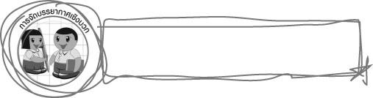
การจัดบรรยากาศเชิงบวก

ให้นักเรียนฝึกวาดภาพลายเส้นตามความชอบ โดยเลือกใช้วัสดุอุปกรณ์ในการวาดภาพ ที่ตนเองคิดว่าเหมาะสมกับภาพที่สุด ครูคอยให้กำลังใจและตรวจสอบความถูกต้อง เมื่อเสร็จแล้วนำผลงานของตนเอง ออกมานำเสนอ ครูและเพื่อน ๆ ร่วมกันตรวจสอบว่า ภาพของแต่ละคน เป็นภาพลายเส้นที่มีลักษณะอย่างไร เป็นภาพที่ใช้วัสดุ อุปกรณ์ได้เหมาะสมกับภาพหรือไม่ เป็นภาพที่มีความมั่นใจในการวาดมากน้อยเพียงใด จากนั้นร่วมกันพิจารณาว่า ภาพของใครวาดได้สวยงามมากที่สุด ให้เจ้าของผลงานบอกเทคนิคและวิธีการในการวาด ครูและเพื่อน ๆ กล่าวคำชื่นชม

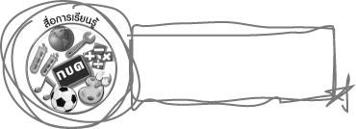
สื่อการเรียนรู้

1. บัตรภาพ
2. วัสดุอุปกรณ์ที่ใช้ในการวาดภาพระบายสี

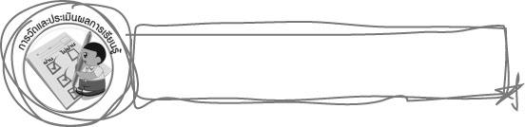
การวัดและประเมินผลการเรียนรู้

1. วิธีการวัดและประเมินผล
1.1 สังเกตพฤติกรรมของนักเรียนในการเข้าร่วมกิจกรรม
1.2 สังเกตพฤติกรรมของนักเรียนในการเข้าร่วมกิจกรรมกลุ่ม
2. เครื่องมือ
2.1 แบบสังเกตพฤติกรรมการเข้าร่วมกิจกรรม
2.2 แบบสังเกตพฤติกรรมการเข้าร่วมกิจกรรมกลุ่ม
3. เกณฑ์การประเมิน
3.1 การประเมินพฤติกรรมการเข้าร่วมกิจกรรม
ผ่านตั้งแต่ 2 รายการ ถือว่า ผ่าน
ผ่าน 1 รายการ ถือว่า ไม่ผ่าน
3.2 การประเมินพฤติกรรมการเข้าร่วมกิจกรรมกลุ่ม
คะแนน 9-10 ระดับ ดีมาก
คะแนน 7-8 ระดับ ดี
คะแนน 5-6 ระดับ พอใช้
คะแนน 0-4 ระดับ ควรปรับปรุง


ข้อเสนอแนะของผู้บริหารสถานศึกษา

________________________________________________________________________________________________________________________________________________________________________________________________________________________________________________________________________________________________________________________________________________________________________________________________________________________________________________________________________________________________________________________________________________________________________________________________________________________________________________________________________________________________________________________________________________________________________________________________________________________________________________________________________________________________________________________________________________________________________________________________________________________________________________________________________________________________________________________________________________________________________________________________________________________________________________________________________________________________________________________________________________________________________________________________________________________________________________________________________________________________________________________________________________________________________________________________________________________________________________________________________________________________________________________________________________________________________________________________________________________________________________________________________________________________________________________________________________________________________________________________________________
________________________________________________________________________________________________________________________________________________________________________________________________________________________________________________________________________________________________________________________________________________________________

ลงชื่อ__________________ (ผู้บริหารสถานศึกษา)
(__________________)
_____/_____/_____

บันทึกหลังการสอน

ผลการจัดการเรียนการสอน
________________________________________________________________________________________________________________________________________________________________________________________________________________________________________________________________________________________________________________________________________________________________________________________________________________________________________________________
________________________________________________________________________________________

ปัญหา/อุปสรรค
________________________________________________________________________________________________________________________________________________________________________________________________________________________________________________________________________________________________________________________________________________________________________________________________________________________________________________________________________________________________________________________________________________

แนวทางแก้ไข
________________________________________________________________________________________________________________________________________________________________________________________________________________________________________________________________________________________________________________________________________________________________________________________________________________________________________________________________________________________________________________________________________________

ลงชื่อ__________________ (ผู้บันทึก)
(__________________)
_____/_____/_____

